На этапе начального освоения студентами моделирования электронных схем и изучения архитектуры компьютера на цифровом логическом уровне наиболее приемлемым средством является программная среда NI Multisim разработанная группой Electronics Workbench (входящей в корпорацию National Instruments).

Multisim состоит из редактора схем и подсистемы моделирования, базирующейся на интеграции вычислительных ядер SPICE3F5 (BSpice) и XSpice. Пакет MCU позволяет включать в эмуляцию смешанной схемы определенные микроконтроллеры.

Программа Multisim имитирует реальное рабочее место в исследовательской лаборатории, которое оборудовано измерительными приборами: генераторами, мультиметрами, осциллографами, анализатором спектра, измерителем АЧХ и ФЧХ, измерителем нелинейных искажений, преобразователем и анализатором логических сигналов и др.

Существуют различные версии программы для различных операционных систем:

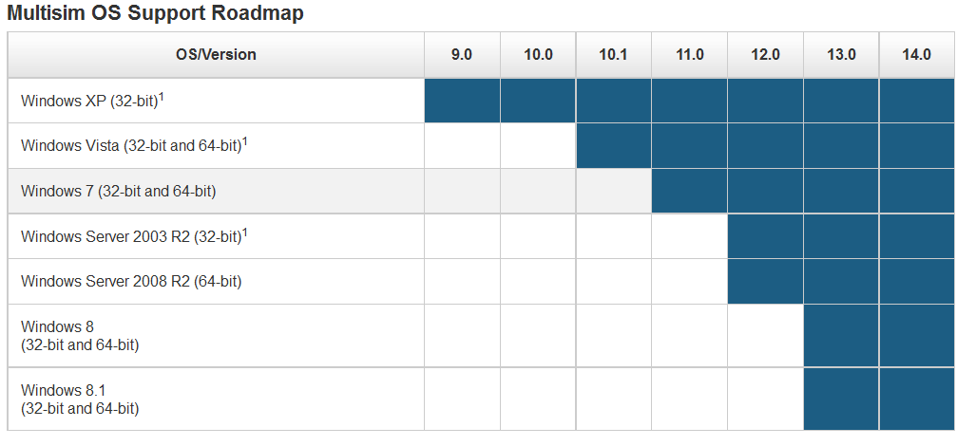

Multisim является программой с многооконным графическим интерфейсом, позволяющим строить и редактировать схемы, модели и изображения компонентов, а также представлять результаты расчетов в удобном графическом виде.

Пользовательский интерфейс программы показан на рис. 1 и состоит из следующих элементов: строка меню - 1, панель компанентов - 2, панель разработки 3, окно редактирования (создания) схем - 4, приборная панель - 5, кнопки управления моделированием - 6.

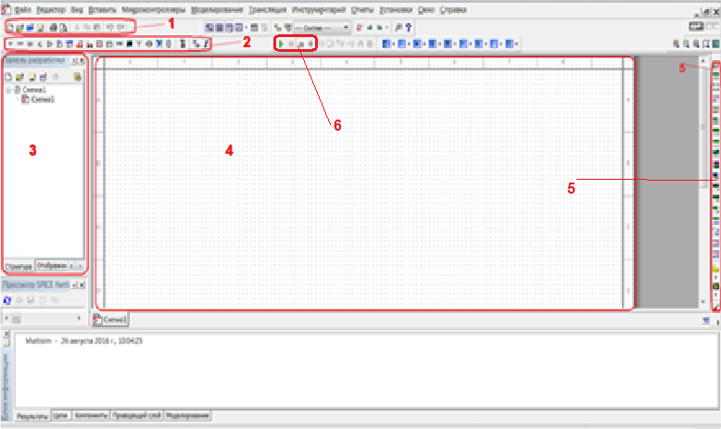

Рисунок 1 - Пользовательский интерфейс

Пользовательский интерфейс Multisim можно настроить на свой вкус, изменения зависят друг от друга. Панели инструментов можно закрепить в любом месте и изменить их форму. Инструменты всех панелей также можно изменять и создавать новые панели. Система меню также полностью настраивается, вплоть до контекстных меню разных объектов.

### **Контрольно-измерительные приборы Multisim**

**Генератор слов (Word Generator)** предназначен для генерации до 8192 32-разрядных двоичных слов. Генератор выбирается на приборной панели.

Внешний вид и лицевая панель генератора показаны на рис. 2. Ввод генерируемых слов производится в буфере ввода. Формат отображения кодовых слов выбирается c помощью группы кнопок Display (Hex – шестнадцатеричный, Dec – десятичный, Binary – двоичный, ASCII – символьный код). Частота генерации кодовых слов задается в окне Frequency (Частота) и лежит в диапазоне от 1 Гц до 1000 МГц. В процессе работы на каждом выводе генератора появляется логический уровень согласно разряду двоичного кодового слова, при этом генератор работает в трех режимах:

* Step (Пошаговый) – каждый раз при нажатии кнопки на выход генератора подается очередное слово и моделирование останавливается;
* Burst (Однократный или Пакетный) – генерируется последовательность кодовых слов, начиная с начальной  позиции и заканчивая конечной позицией, моделирование останавливается при достижении конечной позиции; 



* Cycle (Циклический) – на выводах генератора последовательно появляются логические уровни согласно комбинации слов, генерирование осуществляется до тех пор, пока не будет остановлено моделирование ил достигнута точка прерывания (Breakpoint ).

Приостановить или остановить процесс моделирования можно кнопками  на панели управления моделированием.

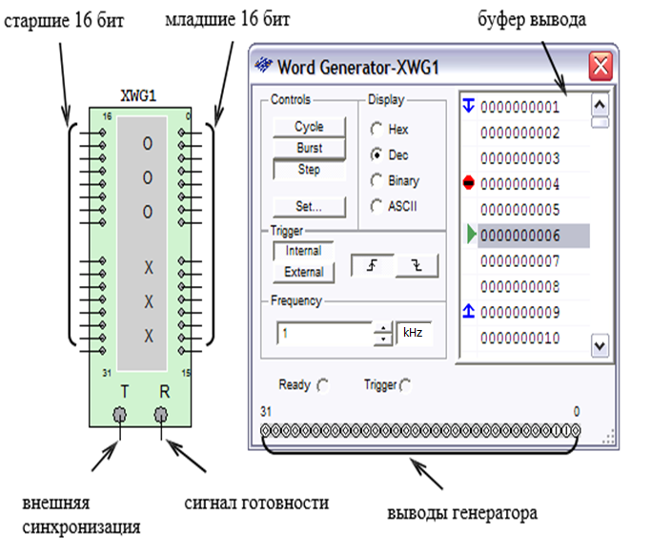

Рисунок 2 - Генератор слов

Во время моделирования курсор  в окне «буфер вывода» указывает на текущее генерируемое слово. Остановив моделирование, можно изменить положение курсора, начальную позицию, конечную позицию, а также точку прерывания.

При нажатии кнопки «Set» открывается диалоговое окно свойств буфера вывода:

* No Change – оставить без изменений;
* Load – загрузить кодовые слова из файла;
* Save – сохранить кодовые слова в файл;
* Clear buffer – обнулить содержимое буфера;
* Up Counter – заполнить буфер кодовыми словами, начиная с кода, указанного в поле Initial Pattern (по умолчанию 0x0000), с последующим увеличением на 1 в каждой следующей строке;
* Down Counter – заполнить буфер кодовыми словами, начиная с кода, указанного в поле Initial Pattern (по умолчанию 0x0400), с последующим уменьшением на 1 в каждой следующей строке;
* Shift Right – заполнить буфер кодовыми словами, начиная с кода, указанного в поле Initial Pattern (по умолчанию 0x80000000), с последующим двоичным сдвигом вправо на 1 разряд в каждой следующей строке (рис. 3);
* Shift Left – заполнить буфер кодовыми словами, начиная с кода, указан-ного в поле Initial Pattern (по умолчанию 0x0001), с последующим двоичным сдвигом влево на 1 разряд в каждой следующей строке (рис. 1.5, в).

Запуск генератора может синхронизироваться как внутренним (Internal этолт режим надо использовать в лабораторной работе), так и внешним (External) сигналом синхронизации. На вывод Ready подается сигнал готовности.

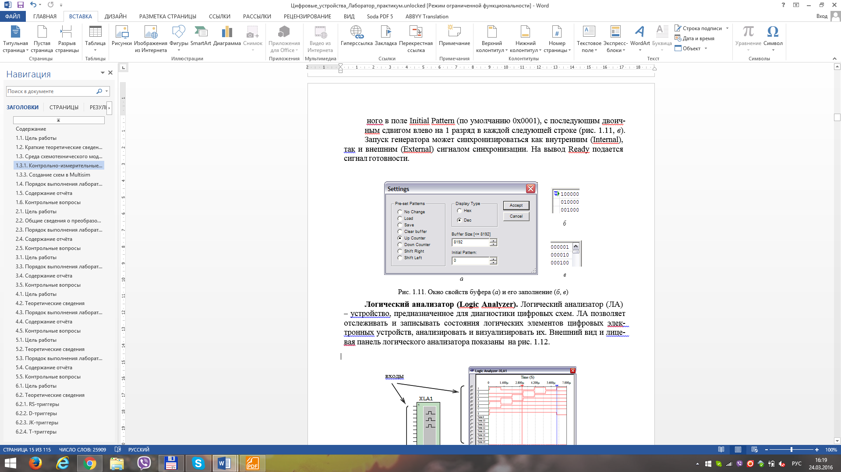

Рисунок 3 - Окно свойств буфера (*а*) и его заполнение (*б, в*)

**Логический анализатор (Logic Analyzer)**. Логический анализатор (ЛА) устройство, предназначенное для диагностики цифровых схем. ЛА позволяет отслеживать и записывать состояния логических элементов цифровых электронных устройств, анализировать и визуализировать их. Внешний вид и лицевая панель логического анализатора показаны на рис. 4.

ЛА имеет 16 каналов для съёма сигналов, а также несколько входов запуска. Кроме этого, прибор снабжен двумя курсорами, позволяющими проводить измерения во временной области.

Если вход 1 считать младшим разрядом, а вход 16 – старшим, то состояние всех входов может быть представлено 16-разрядным двоичным кодом. Код, соответствующий позиции курсора, отображается в поле «входной код» (рис. 5).

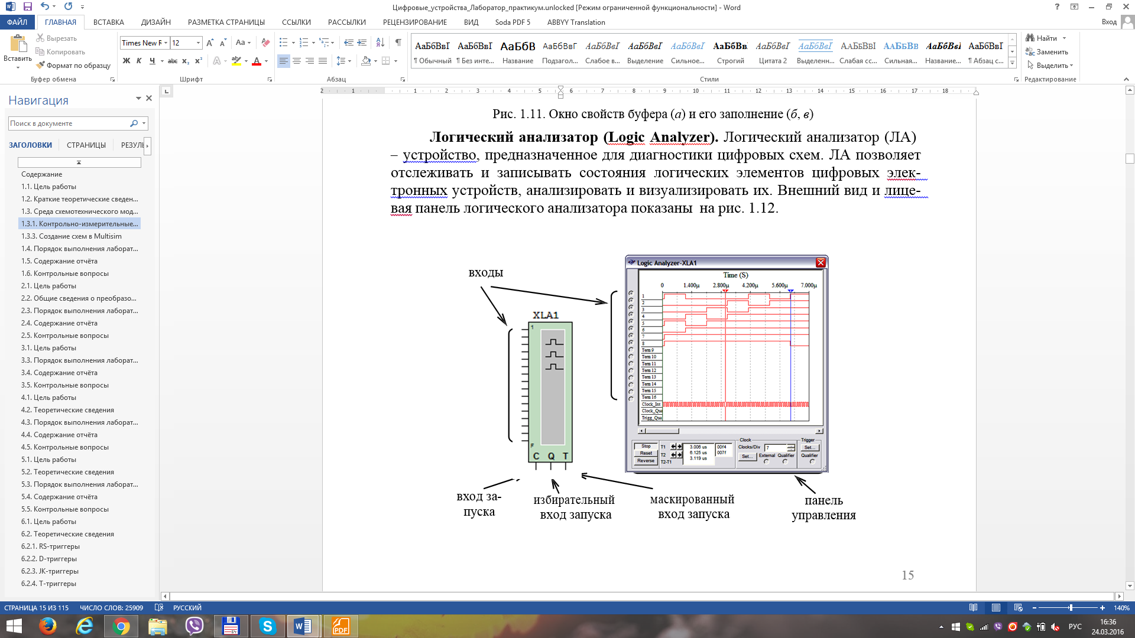

Рисунок 4 - Логический анализатор

При нажатии кнопки «Set» в группе Clock (тактовый генератор - развертка) открывается диалоговое окно настройки параметров тактирования входных сигналов (6).

Тактирование сигналов осуществляется с использованием внешнего (External) или внутреннего (Internal) источника.

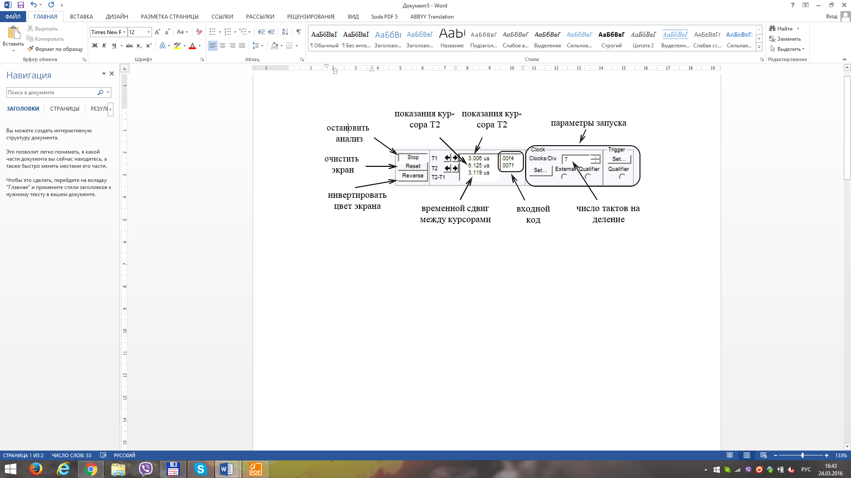

Рисунок 5 - Панель управления логического анализатора

В поле Clock Qualifier устанавливается активный уровень сигнала синхронизации. В поле Clock Rate (тактовая частота) устанавливается частота выборки анализатора.

В группе Sampling Setting (дискретизация) задаются параметры выборки сигналов:

* Pre-trigger Samples (до порога) – сбор данных производится до поступления импульса запуска;
* Post-trigger Samples (после порога) – сбор данных начинается после поступления импульса запуска и продолжается до тех пор, пока не будет набрано заданное количество отсчетов;
* Threshold Volt (V) – пороговая величина.

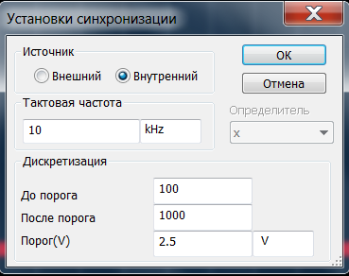

Рисунок 6 - Настройка синхронизации

Дополнительные условия запуска анализатора осуществляются с помощью диалогового окна Trigger Settings (установки запуска).

В данном окне настраивается маска, по которой осуществляется фильтрация логических уровней и синхронизация входных каналов.

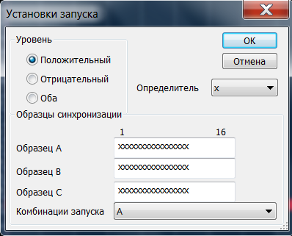

Рисунок 7 - Установки запуска

**Индикаторы.**

Наряду с использованием логического анализатора в цифровых схемах удобно использовать различного рода индикаторы. Выбор индикатора осуществляется по нажатию кнопки "Индикаторы" на панели компанентов.

Логический пробник (рис.8) позволяет определять уровень логического сигнала (0 или 1) в исследуемой точке (рис.9).

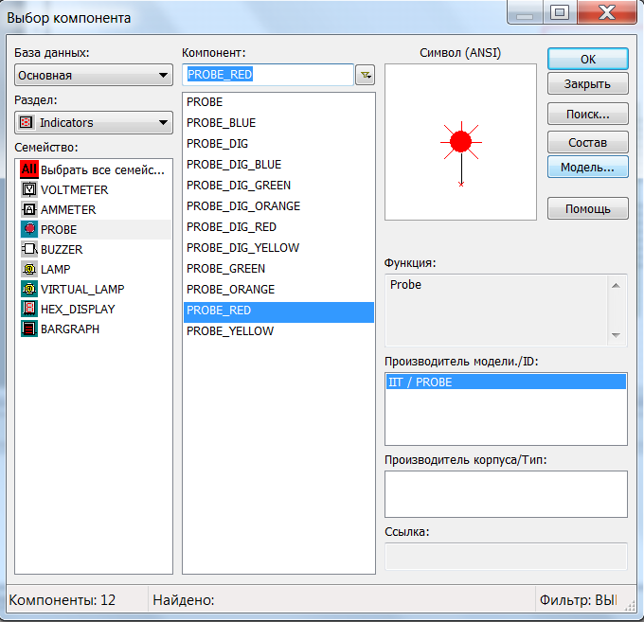

Рисунок 8 - Логический пробник

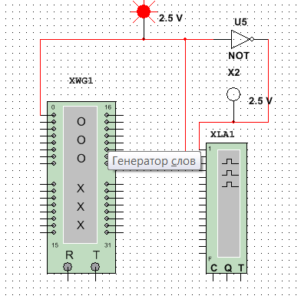

Рисунок 9 - Пример использования логического пробника

Семисегментный индикатор. Преобразует четырехразрядный двоичный код в шестнадцатеричный и отображает его. Как и пробник, выбирается на панели инструментов

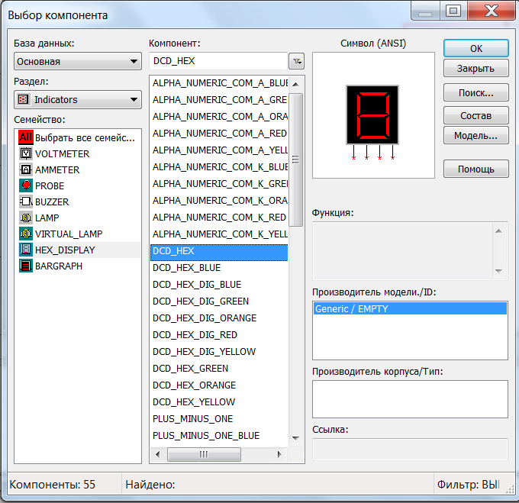

Рисунок 10 - Семисегментный индикатор

### **Компоненты Multisim**

Компоненты – это основа любой схемы, т.е. элементная база, из которой состоит схема. В Multisim работа осуществляется с двумя категориями компонентов: виртуальными (virtual) (рис. 1.9, а) и реальными (real) (рис. 1.9, б).

Реальные компоненты являются полными аналогами конкретных компонентов, выпускаемых или выпущенных радиоэлектронной промышленностью. Виртуальные компоненты являются математическими моделями семейств (Family) компонентов (резисторы, конденсаторы, логические элементы и т.д.) с любыми произвольными параметрами, присущими данной категории.

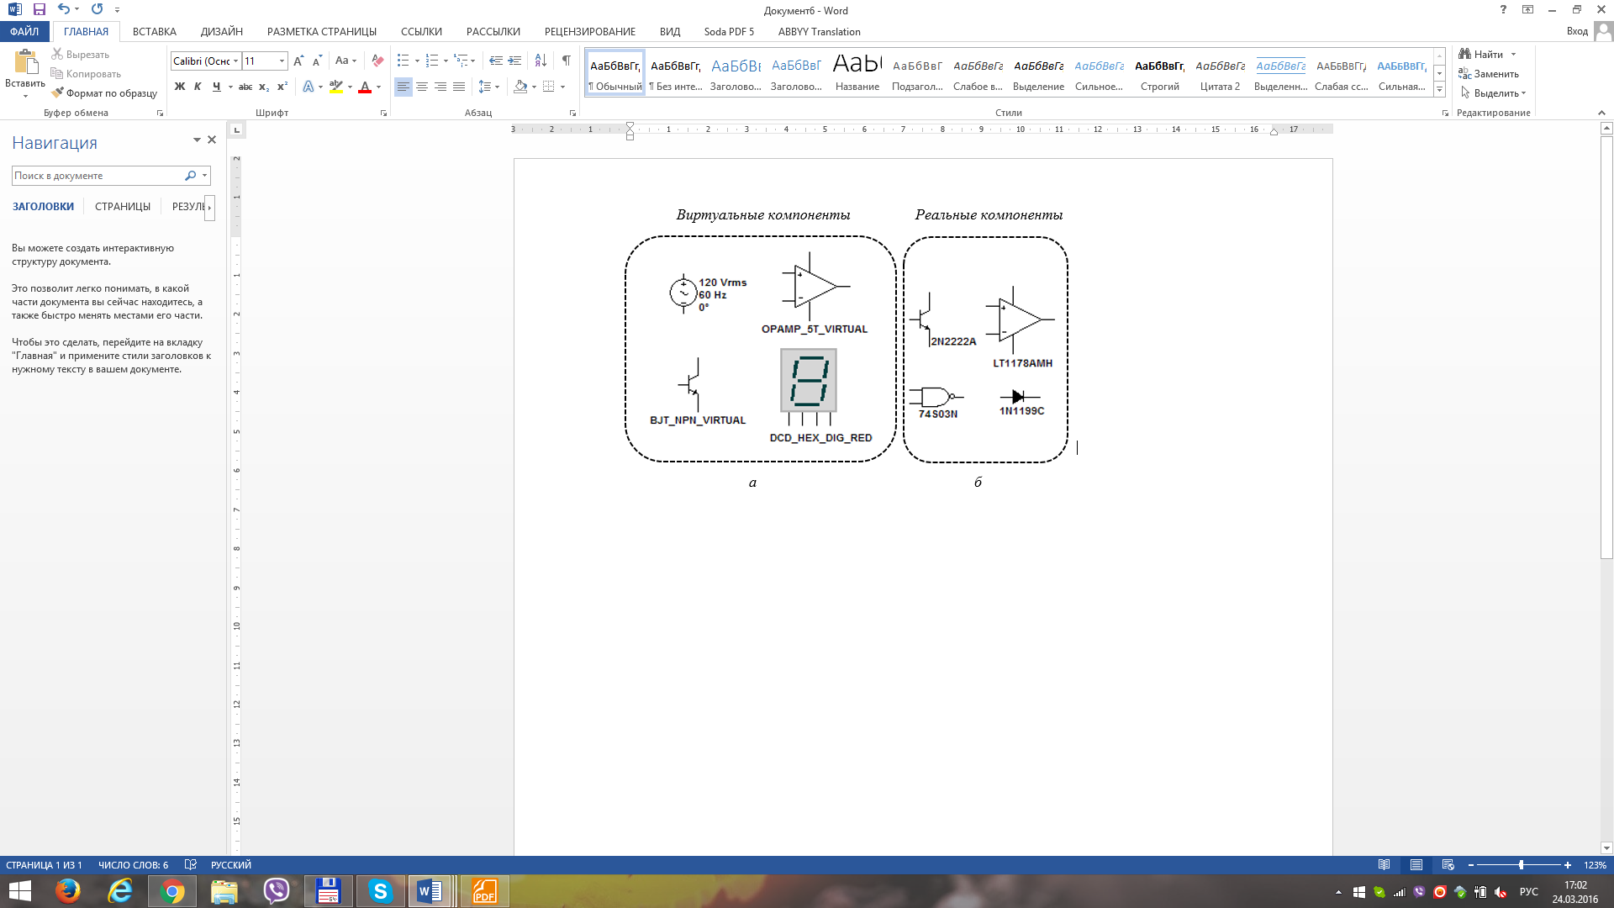

Рисунок 11 - Компоненты Multisim: виртуальные (*а*), реальные (*б*)

Добавление компонентов в схему осуществляется либо выбором соответствующего компонента на панели компанентов либо нажать ПК - мышки на рабочем поле и далее выбрать "Установить компонент".

Рассмотрим основные группы компонентов базы данных Multisim.

Группа **Sources**  (Источники). В данной группе содержатся модели источников питания  (однофазный источник питания постоянного (DC_POWER)и переменного напряжения (AC_POWER), трехфазные источники питания, источники питания постоянного тока (VCC1, VDD2, VEE3, VSS4), а также заземление (GROUND)). Источников напряжения  (источник прямоугольного сигнала, кусочно-линейного сигнала (PWL Voltage) и др.), источников тока  и т.д.

Группа **Basic**  (Пассивные или базовые компоненты). В базовую группу входят модели резисторов, конденсаторов, индуктивностей, трансформаторов, виртуальных механических ключей и т.д.

Группа **Diodes**  (Диоды). В этой группе содержатся модели таких компонентов как диод, стабилитрон (zener), светодиод, диодный мост (FWB), диод Шоттки, тиристор и др.

Группа **Transistors**  (Транзисторы). В данной группе находятся модели биполярных транзисторов (BJT), полевых транзисторов (JFET), МОП-транзисторов и др.

Группа **Analog**  (Аналоговые компоненты) содержит модели операционных усилителей (OPAMP), компараторов (COMPARATOR) и др.

Группа **TTL**  (цифровые микросхемы по технологии ТТЛ). В данной группе содержатся модели микросхем серий 74Sxx, 74LSxx, 74ALSxx и др.

Группа **CMOS**  (цифровые микросхемы по технологии КМОП) содержит модели микросхем серии 74HCxx, NC7Sx (Tiny Logic) и др.

***Группа Misc Digital  (Цифровые устройства) включает виртуальные модели цифровых устройств (TIL) (логические элементы, триггеры, регистры, счетчики, мультиплексоры, декодеры, элементы арифметико-логических устройств и др.), микросхемы цифровой обработки сигналов (DSP), программируемые логические интегральные схемы, микросхемы памяти, микроконтроллеры и др.***

Группа **Indicators**  (Индикаторные устройства) включает следующие модели компонентов: индикаторы напряжения и тока, логические пробники, семи-сегментные индикаторы, звуковые индикаторы и др.

Для создания схем повышенной сложности логически законченную часть схемы можно объединить в виде логической схемы или логического блока. Для этого необходимо выделить часть схемы и нажать ПК мышки и выбрать пункт "Заменить схемой" (или блоком) (рисунок 12), присвоить имя блока (рисунок 13) и разместить блок на рабочую область (рис. 14).

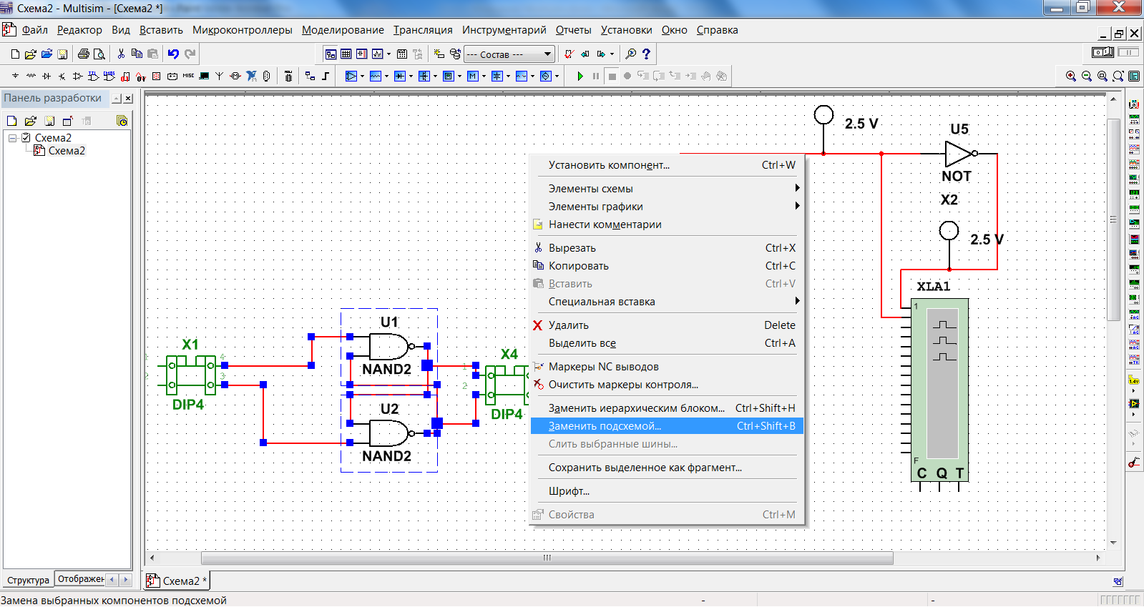

Рисунок 12 - Выделение части схемы

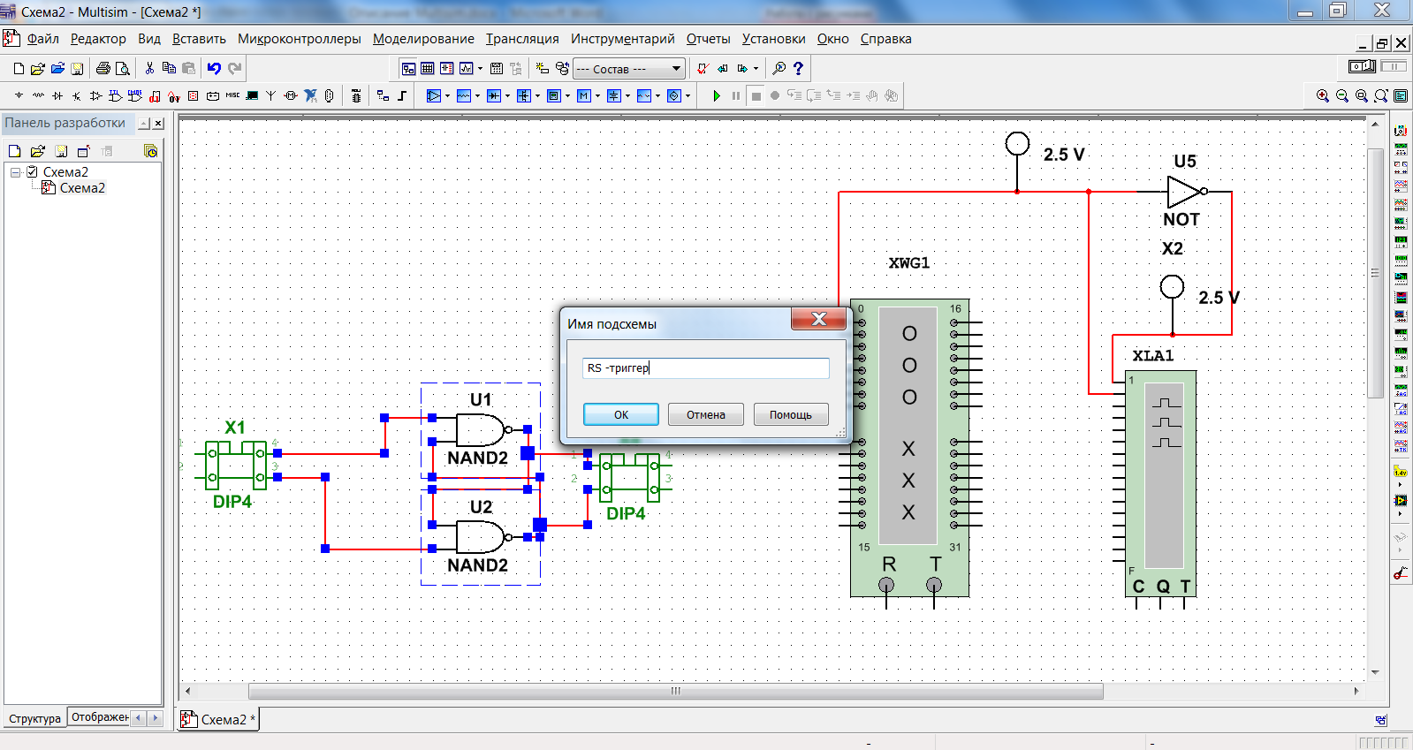

Рисунок 13 - Присвоение имени схеме

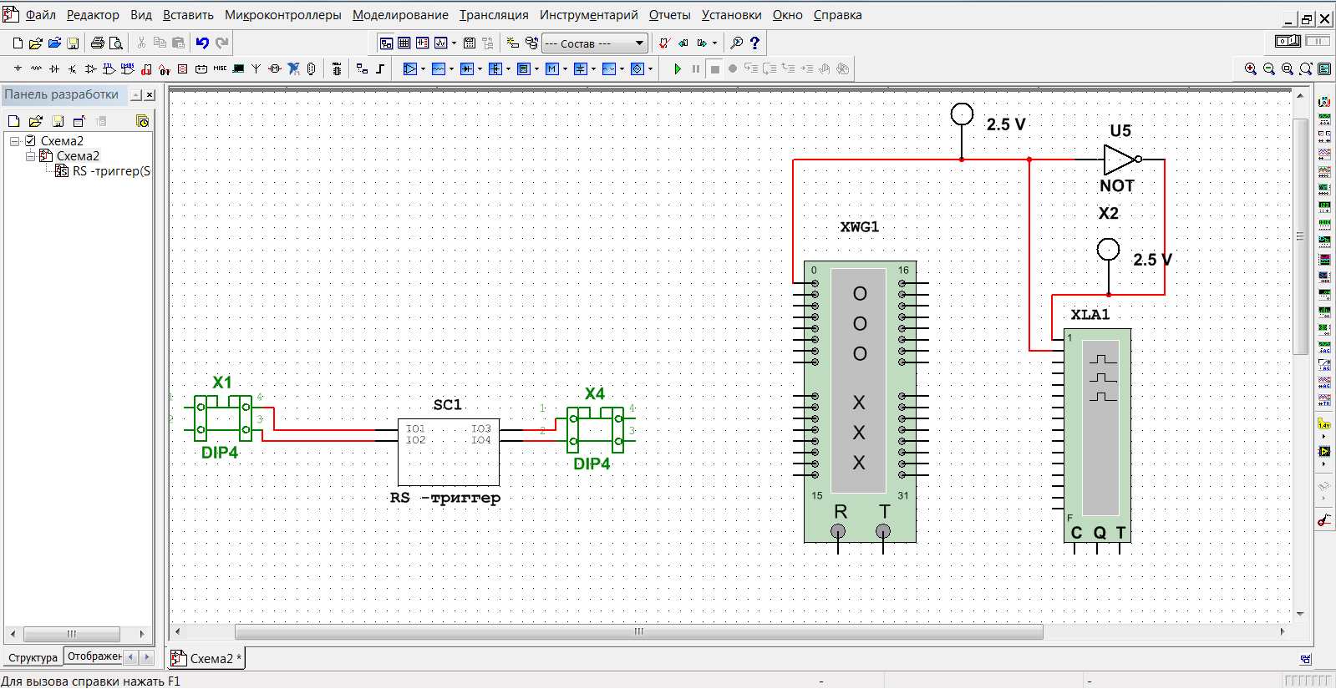

Рисунок 13 - Размещение схемы триггера на рабочей области

Для примера соберем схему для исследования базовых логических элементов представленную на рисунке 14.

Для этого в окно редактирования схем вынесем виртуальные логические компоненты из раздела ***Misc Digital  (Цифровые устройства).*** Из подраздела коммутаторы (Switch) раздела "Пассивные или Basic" выберем ключи. В свойствах ключа настроим букву, по которой ключ будет замыкаться. Из раздела компонентов "Источники" выберем источник питания цифровых схем 5В(VCC или VDD).

На каждый выход логического элемента установим логические пробники из раздела "Индикаторы". Выходы логических элементов соединим с входами логического анализатора. После создания схемы запускаем процесс моделирования соответствующей кнопкой на панели моделирования

 и соответствующими клавишами замыкаем и размыкаем ключи. Проанализируем схему.

